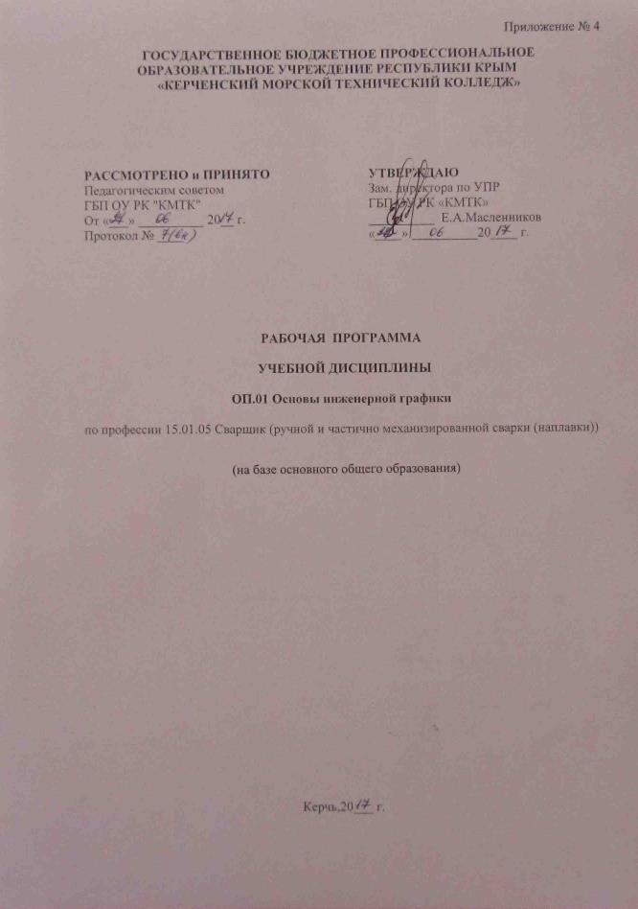

ГОСУДАРСТВЕННОЕ БЮДЖЕТНОЕ ПРОФЕССИОНАЛЬНОЕ ОБРАЗОВАТЕЛЬНОЕ УЧРЕЖДЕНИЕ РЕСПУБЛИКИ КРЫМ
«КЕРЧЕНСКИЙ МОРСКОЙ ТЕХНИЧЕСКИЙ КОЛЛЕДЖ»

УТВЕРЖДАЮ
Зам. директора по УПР
ГБП ОУ РК «КМТК»

__________ Е.А.Масленников
«____» __________20____ г.

РАБОЧАЯ ПРОГРАММА УЧЕБНОЙ ДИСЦИПЛИНЫ

ОП.01 Основы инженерной графики

по профессии 15.01.05 Сварщик (ручной и частично механизированной сварки (наплавки))
(на базе основного общего образования)

Керчь
2018

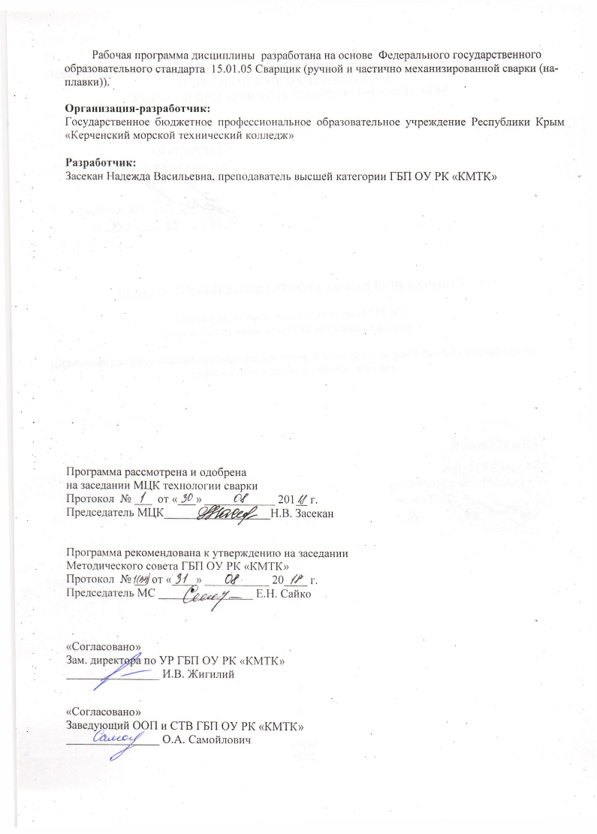
Рабочая программа дисциплины разработана на основе Федерального государственного образовательного стандарта 15.01.05 Сварщик (ручной и частично механизированной сварки (наплавки)).

Организация-разработчик:
Государственное бюджетное профессиональное образовательное учреждение Республики Крым «Керченский морской технический колледж»

Разработчик:
Засекан Надежда Васильевна, преподаватель высшей категории ГБП ОУ РК «КМТК»

Программа рассмотрена и одобрена
на заседании МЦК технологии сварки
Протокол № ___ от «___» ____________ 201__ г.

Председатель МЦК__________________Н.В. Засекан

Программа рекомендована к утверждению на заседании
Методического совета ГБП ОУ РК «КМТК»
Протокол № __ от «____» ___________ 20____ г.
Председатель МС ________________ Е.Н. Сайко

«Согласовано»
Зам. директора по УР ГБП ОУ РК «КМТК»
________________ И.В. Жигилий

СОДЕРЖАНИЕ

 | стр.
ПАСПОРТ РАБОЧЕЙ ПРОГРАММЫ УЧЕБНОЙ | 4
СТРУКТУРА и содержание УЧЕБНОЙ ДИСЦИПЛИНЫ | 5
условия реализации учебной дисциплины | 8
Контроль и оценка результатов Освоения учебной дисциплины | 10
лист изменений, дополнений | 11

1. ПАСПОРТ РАБОЧЕЙ ПРОГРАММЫ УЧЕБНОЙ ДИСЦИПЛИНЫ
ОП.01 ОСНОВЫ ИНЖЕНЕРНОЙ ГРАФИКИ

1.1. Область применения программы
Программа учебной дисциплины является частью программы подготовки квалифицированных рабочих, служащих (ППКРС) в соответствии с ФГОС СПО по профессии 15.01.05 Сварщик (ручной и частично механизированной сварки (наплавки)).
Программа разработана на основе Федерального государственного образовательного стандарта по профессии 15.01.05. «Сварщик (электросварочные и газосварочные работы) позволяет определить уровень усвоения выпускниками ГБПОУ РК «КМТК» умений и знаний по учебной дисциплине ОП.01 «Основы инженерной графики», обеспечивающих формирование у них профессиональных и общих компетенций:
ПК 1.1. Читать чертежи средней сложности и сложных сварных металлоконструкций.
ПК 1.2. Использовать конструкторскую, нормативно-техническую и производственно-технологическую документацию по сварке.
ОК 4. Осуществлять поиск информации, необходимой для эффективного выполнения профессиональных задач.
ОК 5. Использовать информационно-коммуникационные технологии в профессиональной деятельности.
ОК 6. Работать в команде, эффективно общаться с коллегами, руководством.

1.2.Место дисциплины в структуре ППКРС: дисциплина входит в общепрофессиональный цикл.

1.3.Цели и задачи дисциплины – требования к результатам освоения дисциплины:
В результате освоения дисциплины обучающийся должен
уметь:
- читать чертежи средней сложности и сложных конструкций, изделий, узлов и деталей;
- пользоваться конструкторской документацией для выполнения трудовых функций;
знать:
- основные правила чтения конструкторской документации;
- общие сведения о сборочных чертежах;
- основы машиностроительного черчения;
- требования единой системы конструкторской документации;

1.4. Количество часов на освоение программы дисциплины:
максимальной учебной нагрузки обучающегося 63 часа,
в том числе:
обязательной аудиторной учебной нагрузки обучающегося 42 часа; самостоятельной работы обучающегося 21 часов.

2.СТРУКТУРА И СОДЕРЖАНИЕ УЧЕБНОЙ ДИСЦИПЛИНЫ

2.1.Объем учебной дисциплины и виды учебной работы

Вид учебной работы | Объем часов
Максимальная учебная нагрузка (всего) | 63
Обязательная аудиторная учебная нагрузка (всего) | 42
в том числе:
практические работы | 23
Самостоятельная работа студента (всего) | 21
Итоговая аттестация в форме дифференцированного зачета

2.2. Тематический план и содержание учебной дисциплины ОП.01 «Основы инженерной графики»

Наименование разделов и тем | Содержание учебного материала, лабораторные и практические работы, самостоятельная работа обучающихся |  | Объем часов | Уровень освоения
Раздел 1. «Общие положения ЕСКД, ЕСТД. Нанесение размеров на чертеже» |  |  | 19
Тема 1.1.  Основные правила оформления чертежа. | Содержание учебного материала |  | 6
 | 1 | Оформление чертежей по государственным стандартам ЕСКД. Форматы чертежей, их оформление. | 1 | 1,2
 | 2 | Предмет, цели и содержание дисциплины «Основы инженерной графики». Значение и место дисциплины в подготовке по профессии «Сварщик (ручной и частично механизированной сварки (наплавки))». | 1 | 1,2
 | 3 | Масштабы. Шрифты. | 1 | 1,2
 | 4 | Линии чертежей. Надписи на чертежах.
 | 5 | Принципы нанесения размеров. Стадии разработки конструкторской документации
 | 6 | Геометрические построения. Правила деления окружности. Сопряжение линий. Правила вычерчивания контуров деталей. Приемы вычерчивания, сопряжения | 1 | 1,2
 | Практические занятия: |  | 7
 | 1 | Определение и простановка размеров элементов плоской детали на чертеже. | 2
 | 2 | Выполнение линий чертежа. | 2
 | 3 | Выполнение чертежных шрифтов. | 3
 | Самостоятельная работа обучающихся:  Оформление титульного листа альбома практических работ.  Подготовка к практической работе (оформление формата А4 в соответствии с требованиями ЕСКД). Ведение технического словаря. |  | 6
Раздел 2. «Прямоугольное проецирование» |  |  | 21
Тема 2.1 Проекционное черчение. | Содержание учебного материала |  | 6
 | 1 | Плоскости проекций. Проецирование на три плоскости. | 1 | 1,2
 | 2 | Проекции геометрических тел. Диометрическая проекция. Изометрическая проекция. | 1 | 1,2
 | 3 | Аксонометрические и прямоугольные проекции. Прямоугольное проецирование. Проекции точки. Построение проекций отрезка прямой. Построение третьей проекции по двум заданным. Построение разверток поверхностей тел. | 1 | 1,2
 | 4 | Сечение деталей плоскостями. | 1 | 1,2
 | 5 | Комплексные чертежи деталей, вспомогательная прямая комплексного чертежа.. | 1 | 1,2
 | 6 | Проекции моделей, эскизы и техническое рисование. Назначение технического рисунка, его отличие от аксонометрической проекции | 1 | 1,2
 | Практические занятия: |  | 8
 | 1 | Проекция группы геометрических тел | 2
 | 2 | Выполнение комплексного чертежа модели опоры, крышки, ползуна (по выбору обучающегося или преподавателя). | 2
 | 3 | Выполнение третьей проекции по двум заданным (упор и крышка). | 2
 | 4 | Выполнение эскиза и технического рисунка детали. | 2
 | Самостоятельная работа обучающихся:  Подготовка к практической работе (оформление формата А4 в соответствии с требованиями ЕСКД). Выполнение аксонометрической проекции модели детали. Построение развертки геометрического тела. |  | 7
Раздел 3. «Построение сборочных чертежей» |  |  | 21
Тема 3.1.  Основы построения чертежей | Содержание учебного материала |  | 5
 | 1 | Виды на чертеже и их расположение. | 1 | 1,2
 | 2 | Классификация и размещение видов на чертежах | 1 | 1,2
 | 3 | Чтение чертежей неразъемных соединений. | 1 | 1,2
 | 4 | Изображение и обозначение на чертеже. | 1 | 1,2
 | 5 | Виды сварных соединений. | 1 | 1,2
 | Практические занятия: |  | 8
 | 1 | Выполнение чертежей деталей, требующих изображения разрезов и/ или сечений | 2
 | 2 | Чтение чертежей деталей, содержащих сечения и разрезы, допуски, посадки, предельные отклонения формы. | 2
 | 3 | Чтение чертежей неразъемных соединений. | 4
 | Самостоятельная работа обучающегося:  Подготовка к практической работе (оформление формата А4 в соответствии с требованиями ЕСКД). Оформление чертежей и эскизов деталей сборочного чертежа (узлы сварных конструкций). Оформление практических работ по теме «Сборочные чертежи». |  | 8
 | Дифференцированный зачёт |  | 2
Всего |  |  | 63

1- ознакомительный (узнавание ранее изученных объектов, свойств);
2- репродуктивный (выполнение деятельности по образцу, инструкции или под руководством);
3- продуктивный (планирование и самостоятельное выполнение деятельности, решение проблемных задач)

3. условия реализации программы дисциплины
3.1. Материально-техническое обеспечение
Реализация программы предполагает наличие учебного кабинета «Инженерной графики».
Оборудование учебного кабинета и рабочих мест кабинета «Инженерной графики»:
- рабочее место преподавателя;
- посадочные места обучающихся (по количеству обучающихся);
- комплект учебно-методической документации;
- комплект чертежных инструментов и приспособлений;
- комплект учебно-наглядных средств обучения (модели, натурные объекты, электронные презентации, демонстрационные таблицы);
− образцы различных типов и видов деталей и заготовок для измерений;
− чертежи для чтения размеров, допусков, посадок, зазоров и шероховатостей;
- доска чертежная.
Технические средства обучения:
- мультимедийный комплекс: мультимедийный проектор,мультимедийная доска «SMART Notebook», компьютер с лицензионным программным обеспечением.

3.2. Информационное обеспечение обучения
Перечень используемых учебных изданий, Интернет-ресурсов, дополнительной литературы.
Основные источники:
- Бродский А.М. Черчение (металлообработка): Учебник для учащихся учреждений нач. проф. образования / А. М. Бродский, Э. М. Фазлулин, В. А. Халдинов. –8-е изд., стер. – М.: Академия, 2011. – 400 с.
- Кондаков А.И. САПР технологических процессов: учебник /М.: Издательский центр «Академия», 2010. – 272 с..
- Бирлингер Э., Таратынов О. САПР в машиностроении – М.: Форум, 2011.

Дополнительные источники:
1. Васильева, Л. С. Черчение (металлообработка): Практикум Учеб. пособие для нач. проф. образования / Л. С. Васильева. – 3-е изд., испр. – М.: Академия, 2010. – 160 с.
2. Чумаченко, Г. В. Техническое черчение: Учеб. пособие для профессиональных училищ и технических лицеев/ Г. В. Чумаченко. – 6-е изд., стер. - Ростов н/Д.: Феникс, 2010. – 349 с.
3. Журнал “САПР И ГРАФИКА”.
4. Журнал “CAD/CAM/CAE OBSERVER”.
5. Журнал "Информационные технологии".
Нормативные документы:

ГОСТ 2.301-68 «ЕСКД. Форматы» (с Изменениями N 1, 2, 3).
ГОСТ 2.302-68 «ЕСКД. Масштабы» (с Изменениями N 1, 2, 3).
ГОСТ 2.303-68 «ЕСКД. Линии» (с Изменениями N 1, 2, 3).
ГОСТ 2.304-81 «ЕСКД. Шрифты чертежные» (с Изменениями N 1, 2).
ГОСТ 2.305- 2008 «ЕСКД. Изображения — виды, разрезы, сечения».
ГОСТ 2.306-68 «ЕСКД. Обозначения графических материалов и правила их нанесения на чертежах».
ГОСТ 2.307- 2011 «ЕСКД. Нанесение размеров и предельных отклонений».
ГОСТ 2.308- 2011 «ЕСКД. Указание допусков формы и расположения поверхностей».
ГОСТ 2.309-73 «ЕСКД. Обозначение шероховатости поверхностей».
ГОСТ 2.310-68 «ЕСКД. Нанесение на чертежах обозначений покрытий, термической и других видов обработки» (с Изменениями N 1, 2, 3, 4).
ГОСТ 2.311-68 «ЕСКД. Изображение резьбы».
ГОСТ 2.312-72 «ЕСКД. Условные изображения и обозначения швов сварных соединений».
ГОСТ 2.313-82 «ЕСКД. Условные изображения и обозначения неразъемных соединений».
ГОСТ 2.316-2008 «ЕСКД. Правила нанесения надписей, технических требований и таблиц».
ГОСТ 2.317-2011 «ЕСКД. Аксонометрические проекции».
ГОСТ 2.318-81 «ЕСКД. Правила упрощенного нанесения размеров отверстий» (с Изменениями N 1).
ГОСТ 2.320-82 «ЕСКД. Правила нанесения размеров, допусков и посадок конусов».
ГОСТ 2.321-84 «ЕСКД. Обозначения буквенные».
Интернет-ресурсы:
1. Черчение. Учитесь правильно и красиво чертить [электронный ресурс] – stroicherchenie.ru, режим доступа: http://stroicherchenie.ru/.
2. Техническая литература. - [электронный ресурс] - tehlit.ru, режим доступа http//www.tehlit.ru.
3. Портал нормативно-технической документации. - [электронный ресурс]- www.pntdoc.ru, режим доступа: http//www.pntdoc.ru.
4. Техническое черчение. [электронный ресурс] - nacherchy.ru, режим доступа - http://nacherchy.ru.
5. Черчение. Стандартизация. - [электронный ресурс] www.cherch.ru, режим доступа http://www.cherch.ru.
6. http://engineering-graphics.spb.ru/book.php - Электронный учебник.
7. http://ng-ig.narod.ru/ - сайт, посвященный начертательной геометрии и инженерной графике.
8. http://www.cherch.ru/ - всезнающий сайт про черчение.
9. http://www.granitvtd.ru/ - справочник по черчению.
10. http://www.vmasshtabe.ru/ - инженерный портал.
11.http://siblec.ru/index.php?dn=html&way=bW9kL2h0bWwvY29udGVudC8xc2VtL2NvdXJzZTc1L21haW4uaHRt – Электронный учебник.
12. http://www.cad.ru – информационный портал «Все о САПР» - содержит новости рынка САПР, перечень компаний-производителей (в т.ч. ссылки на странички) - CAD, CAM, CAE, PDM, GIS, подробное описание программных продуктов.
13. http://www.sapr.ru – электронная версия журнала "САПР и графика", посвящённого вопросам автоматизации проектирования, компьютерного анализа, технического документооборота.
14. http://www.cadmaster.ru – электронная версия журнала
"CADmaster", посвящённого проблематике систем автоматизированного проектирования. Публикуются статьи о программном и аппаратном обеспечении САПР, новости.
15. http://www.bee-pitron.ru – официальный сайт компании «Би Питрон» - официального распространителя в России CAD/CAM-систем Cimatron и др.
16. http://www.catia.ru – сайт посвящен универсальной
CAD/CAM/CAE/PDM-системе CATIA
4. КОНТРОЛЬ И ОЦЕНКА РЕЗУЛЬТАТОВ ОСВОЕНИЯ УЧЕБНОЙ ДИСЦИПЛИНЫ

Оценка качества освоения настоящей Программы включает в себя текущий контроль знаний в форме устных опросов на лекциях и практических занятиях, выполнения самостоятельной работы (в письменной или устной форме);
Для текущего контроля образовательной организацией создаются фонды оценочных средств, предназначенных для определения соответствия (или несоответствия) индивидуальных образовательных достижений основным показателям результатов подготовки. Фонды оценочных средств включают средства поэтапного контроля формирования компетенций:
- вопросы для проведения устного опроса на лекциях и практических занятиях;
- задания для самостоятельной работы (составление рефератов по темам примерной программы);
- тесты для контроля знаний;
- практические занятия.
Результаты освоения выражаются в освоении общих и профессиональных компетенций, определенных в программе.
Результаты обучения  (освоенные умения, усвоенные знания) | Основные показатели оценки результата
Уметь:  - читать чертежи средней сложности и сложных конструкций, изделий, узлов и деталей;  - пользоваться конструкторской документацией для выполнения трудовых функций; | Демонстрация умения читать чертежи средней сложности и сложных конструкций, изделий, узлов и деталей  Демонстрация умения пользоваться конструкторской документацией для выполнения трудовых функций
Знать:  - основные правила чтения конструкторской документации;  - общие сведения о сборочных чертежах;  - основы машиностроительного черчения;  - требования единой системы конструкторской документации; | Демонстрация знания основных правил чтения конструкторской документации  Демонстрация знания общих сведений о сборочных чертежах  Демонстрация знания основ машиностроительного черчения  Демонстрация знания требований единой системы конструкторской документации

5.ЛИСТ ИЗМЕНЕНИЙ, ДОПОЛНЕНИЙ

Дата внесения изменении, дополнений | Номер листа/раздела рабочей программы | Краткое содержание изменения | Основания для внесения изменений | Подпись лица, которое вносит изменения

